极致少年x计划--极致游戏2022校园招聘

如果，你
热爱游戏，敢于创新
如果，你
追求极致，挑战自我
如果，你
不甘平庸，追逐梦想
……
那么，这一次
游戏，由你定义！

一、公司简介
极致游戏（厦门极致互动网络技术股份有限公司），成立于2010年8月，2016年5月正式在新三板挂牌（股票代码：837011）。公司总部位于厦门，成都设有分公司。目前已成功研发并运营多款流水过亿的产品，2017年进军港澳台及海外市场。
目前公司研发和运营的游戏有：《上古王冠》、《道友请留步》、《文明大爆炸》、《蜀山掌门》、《魔侠传》、《东方故事》等。
部分荣誉展示：“国家级高新技术企业”、“国家文化出口重点企业”、中国游戏产业年会“十大新锐游戏企业”、连续三年荣获“福建省互联网企业20强”、“福建省科技小巨人领军企业”、“福建省重点上市后备企业”、连续四年荣获“厦门市重点软件和信息服务企业”、“厦门市三高企业”。
未来，无限可能，更多精彩，等你来续！

二、X计划招聘职位
岗位类别 | 岗位名称 | 工作地点 | 专业要求
游戏策划类 | 游戏策划（数值/系统/文案） | 厦门 | 专业不限
研发测试类 | 游戏开发工程师 | 厦门 | 需要有一定专业基础
研发测试类 | 游戏测试工程师 | 厦门 | 专业不限
美术设计类 | 角色原画设计师 | 厦门 | 需要有一定专业基础
美术设计类 | 场景原画设计师 | 厦门 | 需要有一定专业基础
美术设计类 | 游戏UI设计师 | 厦门 | 需要有一定专业基础
营销/产品类 | 营销策划 | 厦门 | 专业不限
营销/产品类 | 产品专员 | 厦门 | 专业不限
欢迎推荐简历！入围初试奖励推荐人100元，成功签约还有重金酬谢！

三、X计划游戏攻略
投递方式
你有三种方式，创立角色进入新手村
1）校招官网：jzyx.com/campus
2）公众号投递：关注“极致游戏招聘”公众号，点击下方校园招聘，即可投递
3）内推投递：找到你身边的校园大使/极致员工，内推简历将被优先处理，推荐人另有重谢~
X计划游戏攻略
小试身手：通过简历初筛，开启笔试副本
副本升级：难度升级，迎来专业面和综合面
通关奖励：游戏通关，获得专属OFFER
GET极致少年技能卷轴，开启正式成长道路

四、福利体系
薪酬福利：六险一金、固定13薪、年终奖、分红激励（研发、运营）、每年2次调薪机会。
假期福利：超长年假、女生姨妈假、节日礼金，女生节、儿童节、中秋节、圣诞节……逢节就过。
生活福利：早班车、下午茶、夜宵、家属观影、团建、读书基金……
健康福利：游泳、瑜伽、篮球、健身、羽毛球等各类俱乐部，年度体检、健康讲座、备用药箱。
报到福利：同时享有厦门人才补贴政策、1年免费住宿、毕业报到交通补贴、档案接收、落户厦门。

五、培养体系
1、远程辅导，毕业前导师开启辅导计划，奠定岗位基础；
2、户外拓展，增进团队了解及沟通协作；
3、职业素养培训，实现从校园人到社会人的华丽蜕变；
4、公司大咖分享行业资讯、成长经历，让你站在巨人的肩膀上，看的更高更远；
5、创始人面对面，企业成立初衷，揭秘发展过程，展望未来发展；
6、导师1+1，专属HR，一起为你保驾护航，让你工作更得心应手，逐步独立撑起“一片天”；
7、极致学院拥有完整的课程体系，涵盖通用和专业课程，帮你快速提升岗位胜任能力。

- 联系我们
校招官网：jzyx.com/campus
微信公众号：极致游戏招聘
HR微信：jzyxhr2010
邮箱：hr_campus@jzyx.com
同学们可以通过添加HR微信、关注极致游戏官网、微信公众号等了解更多校园招聘最新资讯哦~

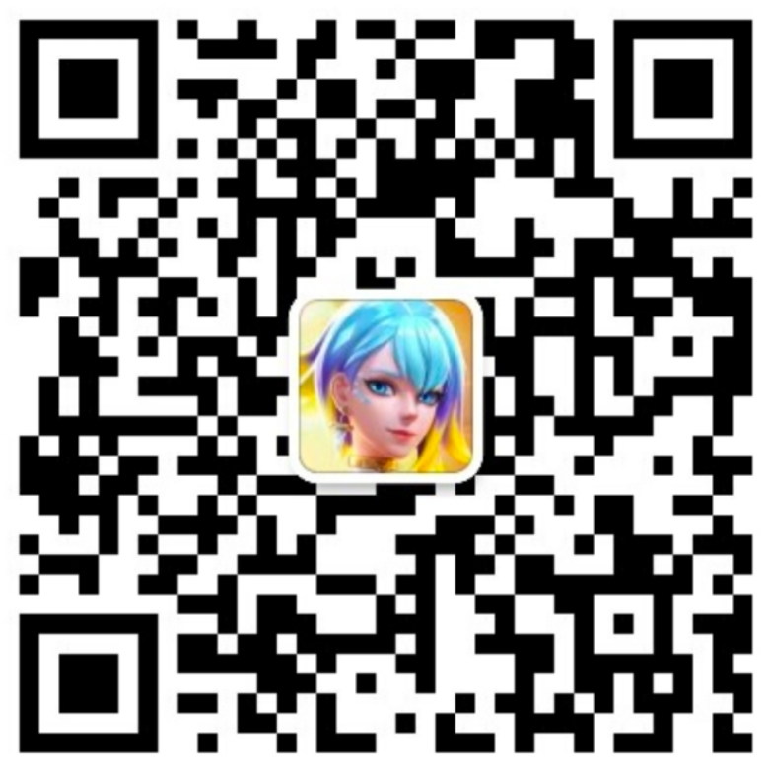

扫码立即网申 添加HR微信

